GK 9003
МЕШКОЗАШИВОЧНАЯ
МАШИНА
ИНСТРУКЦИЯ

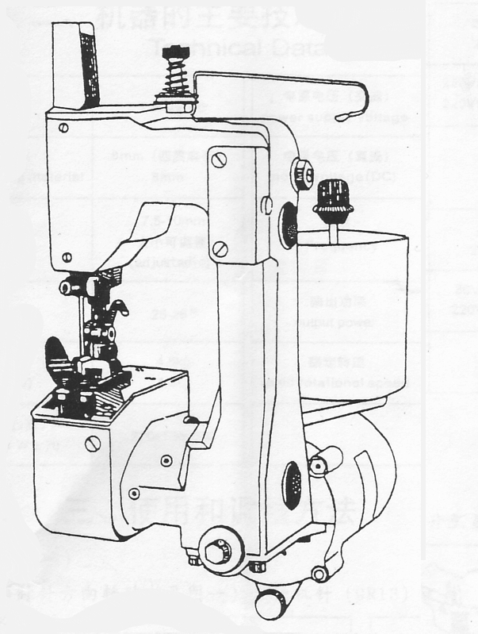

І Назначение и технические характеристики машины.

1. Назначение машины.

Машины GK 9 (GN 9) спроектированы специально для таких отраслей, как химическая (производство химических удобрений), строительных материалов (производство цемента), пищевая (переработка и хранение муки, яичных и молочных порошков, зерна и т. д.). Применяются в работе почты, при изготовлении сумок и в складском хозяйстве. Машины данных серий производят обработку изделий (мешков) одно- или двухниточным цепным стежком. При этом швы очень эластичны и легко разрываются, а машины просты в эксплуатации.

GK 9-2, GN 9-2, GK 9-9003 – модели применяются для зашивки джутовых, бумажных и полипропиленовых мешков однониточным цепным стежком.

GK 9-3, GN 9-3 – модели применяются в производстве одежды и для зашивания почтовых и полипропиленовых мешков и сумок однониточным цепным стежком.

2. Описание конструкции.

Машины серии GK 9 (GN 9) просты, компактны и удобны для ремонта в случае поломки. Корпус машинки отлит из высококачественного алюминиевого сплава. Наиболее важные детали изготовлены из высококачественной стали. Все это гарантирует долгий срок эксплуатации и простоту при регулировке.

3. Технические характеристики.

№ | Характеристика | GK 9-2,  GN 9-2 | GK 9-9003 | GK 9-3, GN 9-3
1 | Максимальная скорость вращения  ведущей тяги Т1 под нагрузкой (об/мин) | 800±15% | 800±15% | 800±15%
2 | Максимальная толщина сшиваемого  материала (мм) | 8 | 8 | 6
3 | Длина стежка (мм) | 7,5-8 (фиксируемая) |  | 4-7 (регулируемая)
4 | Диаметр иглы (мм) | 2 или 2,5 |  | 1
5 | Нить | 12-18слойная виниловая пряжа №21 или
 |  | 16слойная виниловая пряжа №20
6 | Электродвигатель | 220В, 50Гц, 90Вт, 800 об/мин
7 | Размеры (мм) | 268×160×330
8 | Вес нетто с электродвигателем (кг) | 4,2
9 | Вес брутто (кг) | 4,6

ІІ Меры безопасности и техническое обслуживание машины.

Меры безопасности

Так как машина напрямую соединяется с электрической сетью, соответствующее внимание должно быть обращено на предотвращение возможности электрического удара. Необходимо строго соблюдать следующие правила:
Перед эксплуатацией проверить соответствие напряжения в электродвигателе и в сети.

Изоляция соединительных проводов внутри машины должна периодически проверяться.

При работе во влажном месте персонал должен надевать резиновую обувь и диэлектрические перчатки.

Замена щеток электродвигателя должна производиться своевременно.

Техническое обслуживание

Постоянная проверка и внимательное техническое обслуживание обеспечат длительный срок эксплуатации машины и предотвратят возможные поломки. Пользователям предлагаются следующие рекомендации:

Все движущиеся части машины нужно регулярно смазывать маслом для швейных машин (Индустриальное 20А). Периодичность смазывания должна быть не менее, чем три раза в рабочую смену. Для смазки подшипников электродвигателя используется чистый вазелин, который меняется раз в год или в процессе ремонта. Когда машина не используется, она должна быть накрыта пыленепронекаемым чехлом, и храниться в сухом, хорошо проветриваемом помещении.

Если машина только что куплена или не работала несколько дней, то перед эксплуатацией во все отверстия для смазки должно быть налито небольшое количество масла и должна быть сделана 30-секундная выдержка, пока масло не проникнет во все части машины. Только после этого можно эксплуатировать машину в рабочем режиме.

Машины необходимо чистить после каждой рабочей смены, особенно петлитель и зубчатую рейку (толкатель ткани). Поверхность машины не покрытая краской или хромом должна смазываться густой смазкой для предотвращения коррозии.

Направление вращения гайки 9T4 всегда должно быть по часовой стрелке (рис. 2).

При шитье толстых и плотных тканевых мешков для уменьшения обрывности и пропуска швов, нить можно смазывать небольшим количеством жидкого масла.

III Инструкция по эксплуатации.

- Замена иглы.
Поверните гайку с насечкой 9T4 (см. рис. 2) по часовой стрелке пока игла не поднимется на максимальную высоту, затем ослабьте винт 9S4 при помощи гаечного ключа 10-1 (рис. 1) и выньте иглу. При замене следует обратить внимание на то, чтобы длинный желобок у иглы (нижняя канавка) был обращен на внешнюю сторону машины, а короткий (в виде ложбинки) во внутреннюю сторону. Игла вставляется в иглодержатель до упора, после чего винт 9S4 фиксируется.

- Заправка нити.

Заправка однониточных машин производится в следующей последовательности (рис. 3).

▪ вытяните нить из бобины и пропустите ее через отверстия А и В.
▪ обведите нить между прижимными тарелками натяжения нити (9R9) и пропустите ее через отверстие С.
▪ пропустите нить через отверстие на игловодителе вниз вдоль передней пластины, и далее через ушко в игле с внешней стороны внутрь ниточной канавки.
▪ вытяните нить на 90-100 мм и машина готова к работе.

- Требования к выбору нити.

Для нормальной работы машины необходима 12 и 18-слойная хлопчатобумажная нить №21 или льняное и химическое волокно того же номера. Нить должна быть намотана нВ бумажный или пластмассовый конус, который устанавливается в машину и закрепляется при помощи гайки с насечками.
Для того чтобы достичь высокого качества шитья, нить должна соответствовать следующим требованиям:
- Нить должна быть одинаковой по толщине и на ней не должно быть узлов.
- Нить должна быть мягкой и гладкой без содержания пуха, хлопка, сырца. Сложение волокон должно быть плотным, гибким и эластичным.
- Нить должна быть скручена равномерно, перекручивание не желательно. Для проверки обрежьте один метр нити и держите ее руками за концы так, чтобы сформировался круг, нить должна скручиваться не более чем в шесть маленьких петель.

- Регулировка натяжения нити.

Натяжение нити является главным фактором, влияющим на плотность стежков. Слишком слабое натяжение будет создавать морщинистый цепной стежок и недостаточно эластичный.
Рекомендуется уменьшить натяжение нити при шитье толстых и плотных материалов и увеличить его на тонких материалах. Регулировка натяжения производится вращением гайки натяжения нити (9L2): чем больше она завернута, тем туже шов и наоборот (см. рис. 3).

- Стандартные положения иглы и петлителя.

Если не будет правильного взаимодействия между петлителем и иглой, достичь качественной, без пропусков, строчки невозможно. На рис.4 изображено взаимное расположение иглы и петлителя на машине, зашивающих однониточным цепным стежком.

  - Когда игла находится в самом нижнем положении. Расстояние между ее осью и носиком петлителя должно быть около 3,5 мм. (рис. 4-1).
  - Когда петлитель снимает петлю из нити с иглы, зазор между носиком петлителя и иглой должен быть не более 0,2 мм. Когда расстояние между нижней частью носика петлителя и верхней частью игольного ушка будет 2-3 мм., расстояние между верхней частью петлителя и нижней поверхностью игольной пластины должно быть тоже 2-3 мм. (рис. 4-2 и 4-1).
  - Когда петлитель находится справа от иглы, и игла, опускаясь вниз, проходит сквозь петлю, расстояние между задней кромкой петлителя и осью иглы должно быть 1,2 мм. (рис. 4-4).

- Регулировка взаимного расположения иглы и петлителя (см. рис. 5).

  - Нормальное расстояние между верхней частью петлителя и нижней поверхностью игольной пластины –2-3 мм. Высота петлителя может регулироваться ослаблением винта 831, после чего он вновь затягивается.
  - Когда игла опускается вниз и проходит через петлитель, увеличение и уменьшение зазора может производиться поворотом винта 842 после того, как гайка 881 и винт 843 ослаблены. Чем больше винт 842 будет завинчен, тем меньше будет зазор и наоборот. Гайка 881 должна быть затянута после регулировки.
  - Увеличение и уменьшение расстояния между петлителем и иглой производится поворотом винта 9S9 после ослабления гайки 881, которая должна быть затянута после регулировки.

- Регулировка зубчатой рейки (двигателя ткани) по высоте (см. рис. 6).

Высота зубчатой рейки 9R21 над игольными пластинами 9R2 зависит от характера и толщины сшиваемой ткани (материала). При зашивании двухслойного джутового мешка или другого материала такой же толщины нормальная высота зубчатой рейки над игольной пластиной равна 1-2 мм (полная высота зубцов). При износе зубцов рейки нормальная подача ткани не обеспечивается. После замены или ремонта зубчатой рейки должна производиться ее регулировка по высоте. Регулировка производится в следующем порядке: поворачивая гайку с насечником 9R22, необходимо установить держатель зубчатой рейки в самое высокое положение, а затем выставить зубчатую рейку в самое высокое положение, а затем выставить зубчатую рейку на 1,0 -1,2 мм выше уровня игольной пластины и затянуть винт 4-3.

- Начало шитья и обрезка цепочки ниток в конце шитья (см. рис. 7).

Перед началом шитья необходимо на ненужном мешке сделать пробный шов длиной не менее 50 мм. Так как шов образуется одной нитью, он может легко распуститься и чтобы этого избежать с обоих концов шва следует оставлять запас нити примерно 50 мм.
После зашивания каждого мешка цепочка ниток должна быть затянута и обрезана нитеобрезателем 9R4 таким образом, чтобы всегда оставалась на машине цепь нити длиной около 50 мм для зашивки нового мешка.

- Замена щеток электродвигателя.

Необходимо ежемесячно проверять электродвигатель, чтобы своевременно обнаружить износ щеток. Чтобы предохранять якорь электродвигателя от повреждений, щетки должны, обязательно заменятся, когда их длина достигает примерно 4 мм (то есть ¾ от первоначальной длины). Для замены щеток сначала снимается резиновый защитный кожух, а затем выкручивается потайной винт на задней стороне электродвигателя.
Если в коллекторе электродвигателя накопилась грязь, ее можно удалить наждачной бумагой №0, но при обязательном контроле за округлостью коллектора.
- Смазка.

Движущиеся части машины должны смазываться регулярно. Вазелин в отсеке блока электродвигателя нужно менять каждые 3-6 месяцев, другие движущиеся части необходимо смазывать маслом для швейных машин типа И 20 три раза в день. Электродвигатель рекомендуется смазывать ежемесячно.

IV. Устранение основных неисправностей.

Виды | Проявление | Причины | Способы устранения
неисправностей | неисправностей
Поломка | Игла ломается при | Игла погнута или головка | Заменить
иглы | сшивании толстых | машины под | иглу
 | материалов | наклоном
 |  | Материал слишком
 |  | плотный (кожа, резина) | Остановить
 |  | или внутри есть | работу
 |  | плотные материалы
 | Игла ломается при | Винт крепления лапки | Затянуть винт или
 | прохождении через | или гайка слабо | гайку и поправить
 | лапку | затянуты | лапку
Пропуск | Неаккуратный, | Неправильная установка | Установить правильно
стежков | непрочный шов | иглы или неправильная | иглу или продеть нить
 |  | заправка нити | по рис. 1 и рис. 3.
 | Петлитель проходит | Петлитель не всегда | Отрегулировать
 | ниже петли на игле | захватывает петлю, | положение петлителя
 |  | когда опускается | как описано п. 6 час. III
 |  | Слишком высокое | Снять лицевую пластину,
 |  | расположение | ослабить винт, крепящий
 |  | игловодителя, поэтому | игловодитель и опустить
 |  | петлитель не захватывает | игловодитель вниз
 |  | петлю при контакте с иглой
 | Чем выше скорость | Игла установлена | Установить шлиц иглы
 | вращения и толще | неправильно и петля нити | параллельно лицевой
 | материал, тем чаще | выходит из иглы неперпендикулярно | части корпуса машины
 | пропуски | плоскости
 |  | движения петлителя
 |  | Игла погнута | Заменить иглу
 |  | Нить слишком сильно | Заменить нить
 |  | скручена из-за чего петля
 |  | образуется под наклоном
 |  | Большой зазор между | Уменьшить зазор как
 |  | иглой и петлителем | описано в п.6 части III
 |  | Люфт игловодителя | Заменить игловодитель
 |  |  | или втулку
 | Слишком маленькая | Неровное ушко для нитки | Выправить ушко или
 | петля | в направителе | заменить направитель
 | Пропуск стежков при | Неровный материал или | Остановить операцию,
 | сшивании толстых | наличие стежковых дыр | слегка приподнять лапку
 | и плотных материалов |  | и прошить неровный
 |  |  | отрезок материала
 |  | Кончик иглы тупой | Зашлифовать оселком
Обрыв | Расслоение волокон | Неровное игольное ушко | Заменить иглу
нити | на конце нити | или неровная канавка в
 |  | игле
 | Разорванные концы нити | Неровное отверстие в | Выровнять мелкозернистой
 | очень грубые | игольной пластине или | наждачной бумагой
 |  | неровное отверстие в
 |  | лапке
Другие | Поломка или | Неподходящий размер | Заменить нить
неисправности | искривление иглы при | нити или нить в узлах
 | разрыве нити
 | Неравномерная | Неровная поверхность | Отшлифовать основание
 | подача материала | основания прижимной | прижимной лапки мелкой
 |  | лапки | наждачной бумагой
 | Материал при шитье | Слишком низко установлена | Отрегулировать в
 | не продвигается | зубчатая рейка | соответствии с рис.8
 |  | (двигатель ткани)

